Các bước triển khai domain havana trên Server

**I. Cài đặt**

Bước 1: Cài đặt domain.

Tên máy chủ domain : **serverhvn**

IP: **192.168.1.253/24 – Gateway: 192.168.1.5 DNS:192.168.1.253, 8.8.4.4**

Tên domain: **havana.local**

* **Tiến hành cài đặt domain.**
* **Bỏ các chế độ strong password**

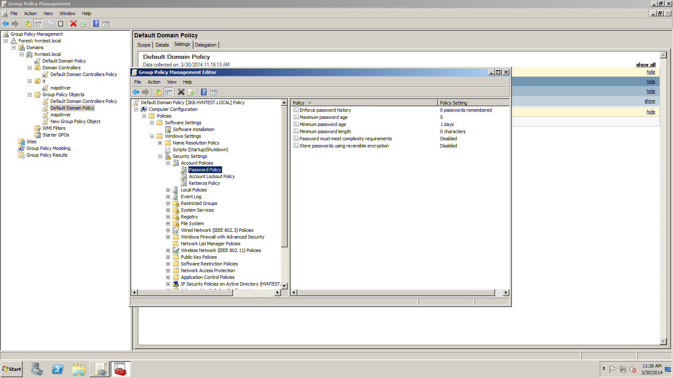

Bước 2: Tạo các OU : **FO; FB;MAN; HK; KIT; HR; SALES; ACC; IT;**

**Tạo các group tương ứng với từng OU**

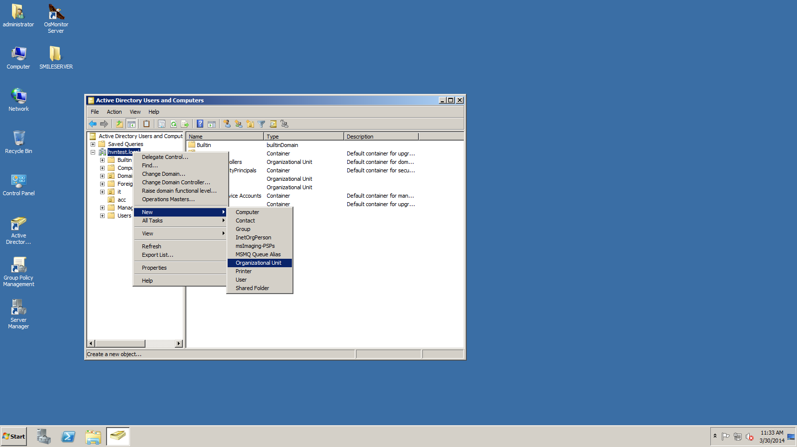

Danh sách các user lấy từ file **cauhinh.xlsx - sheet: user**

Bước 3: Tạo các policy theo nhu cầu:

-Map ổ share dữ liệu:

Tạo file connect.bat với nội dung : **net use Y: "\\2k8\FILE"**

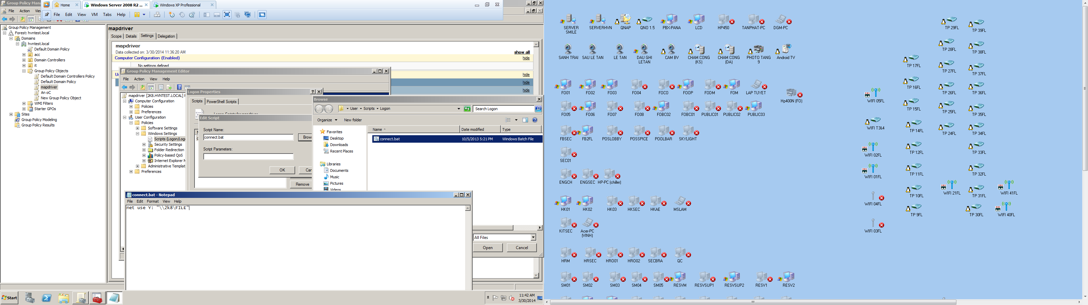

- Ẩn ổ C:

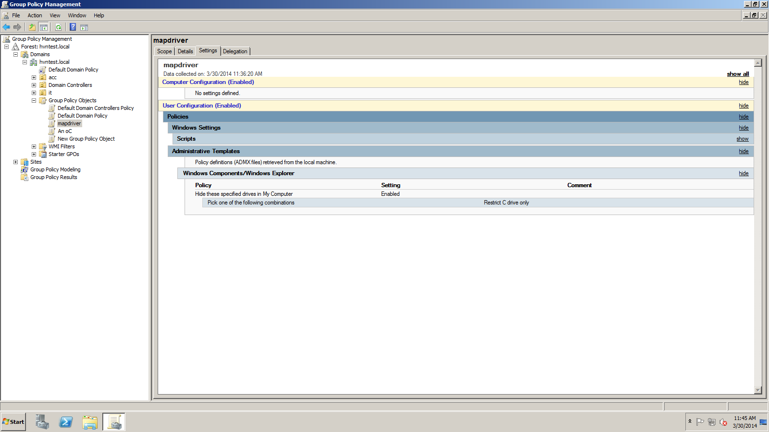

**II. Share các quyền:**

Tạo thư mục ten HVN : share everyone full chon group user chi co quyen doc

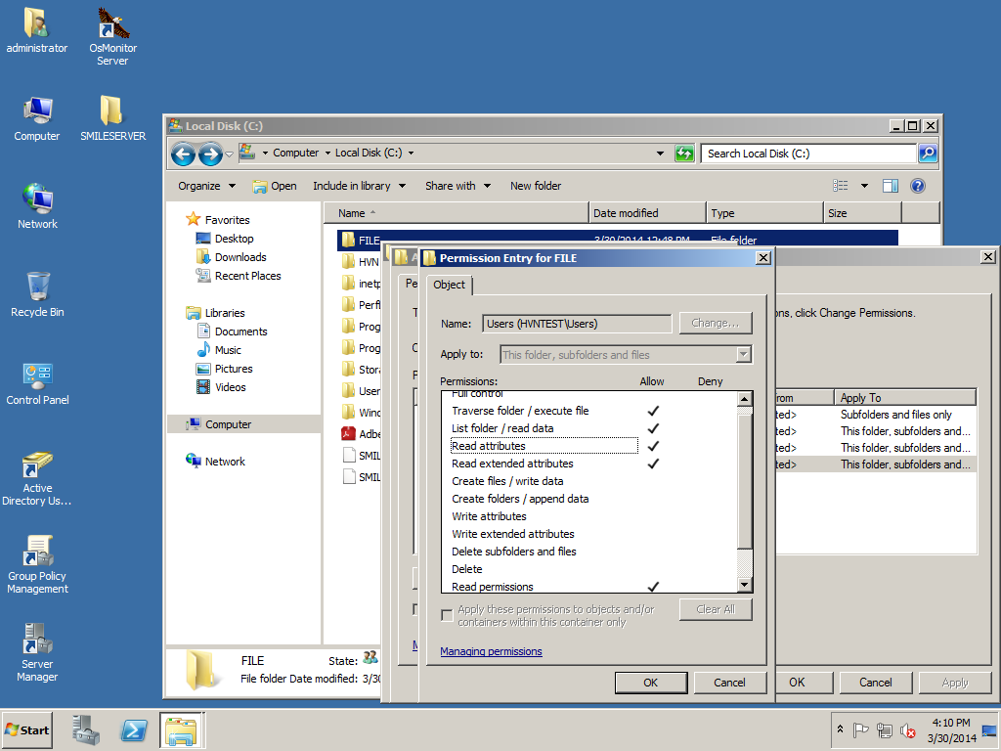

-Tạo thư mục DATACHUNG trong thư mục HVN

Bỏ quyền group user , thêm các group **FO; FB;SEC;MAN; HK; KIT; HR; RESV; ACC; PUR; IT; SEP** set quyền đọc ghi và xóa.

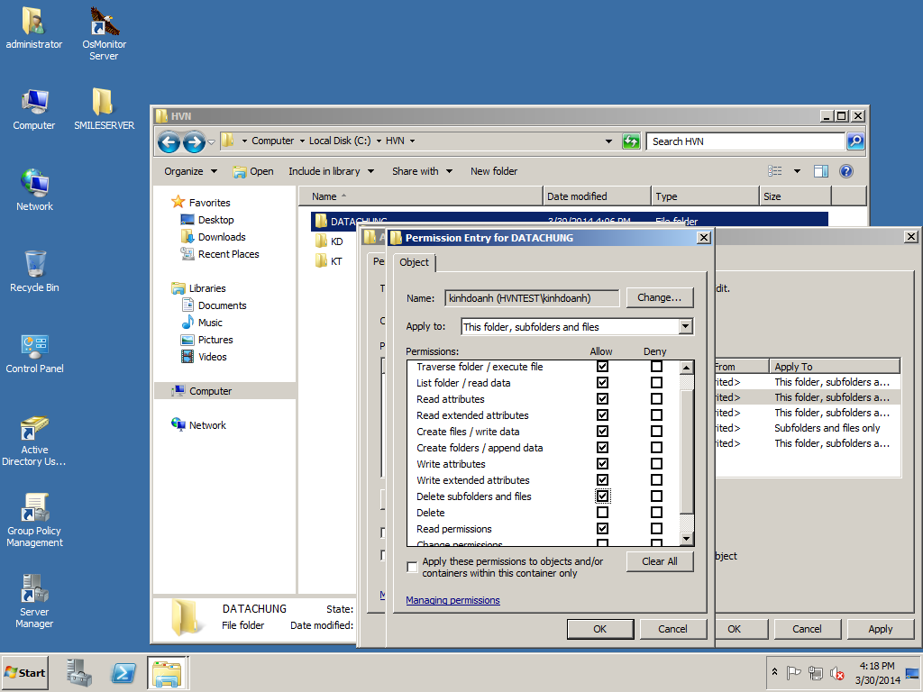

Chú ý: Thư mục DATA CHUNG tất cả nhân viên có quyền xóa dữ liệu.

- Tạo thư mục KETOAN trong thư mục HVN. Bỏ quyền group user. Thêm group ketoan có quyền đọc.

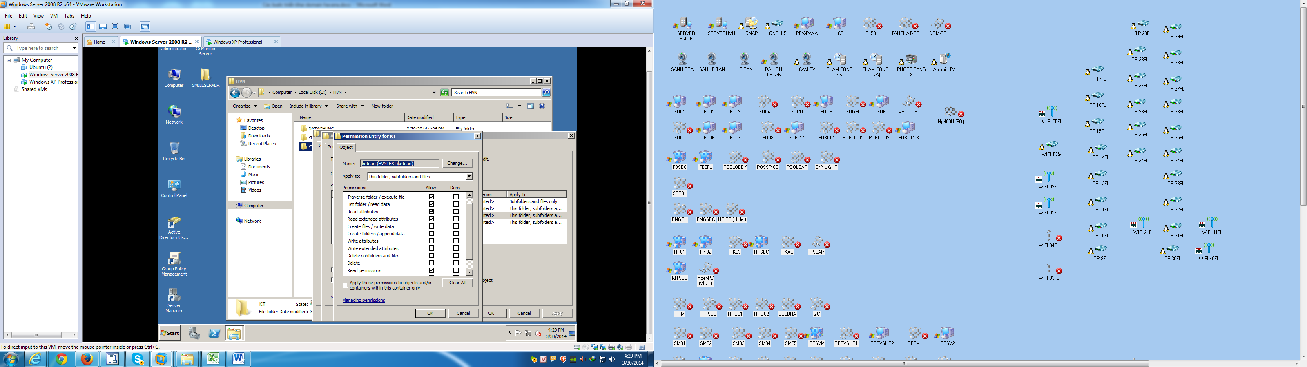

Tạo thư mục KETOANCHUNG trong thư mục KETOAN. Bỏ quyền group ketoan

,thêm quyền nhân viên kt1,kt2… có quyền đọc ghi xóa dữ liệu do chính mình tạo ra, các user thuộc group ketoan không có quyền xóa thư mục của người khác, chỉ có tp kế toán có quyền xóa tất cả.

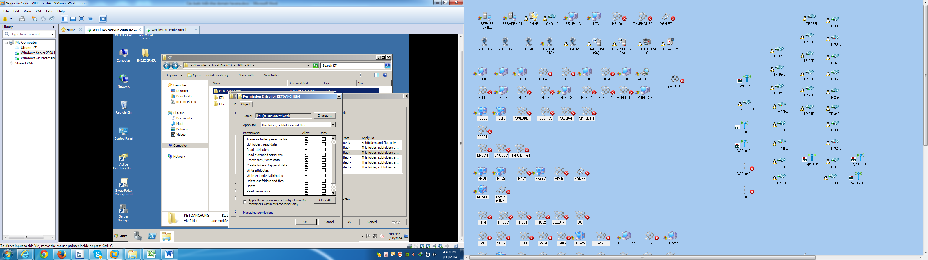 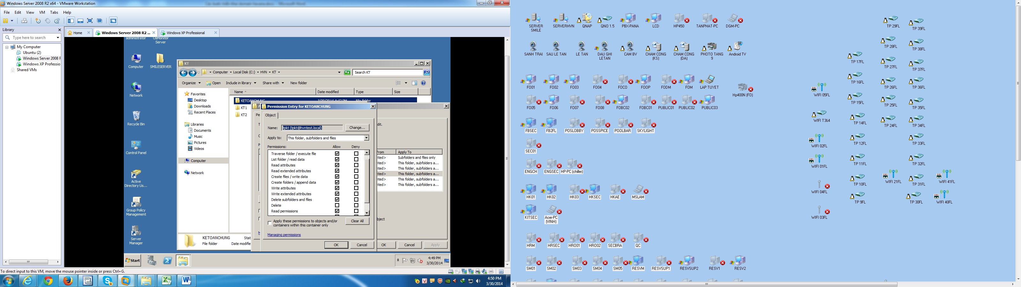

user kt1



User Tpkt

Tạo thư mục KT1 trong thư mục KETOAN*(cho nhân viên kết toán ),* Bỏ quyền group ketoan

,thêm quyền nhân viên kt1có quyền đọc ghi xóa dữ liệu, tpkt chỉ có quyền xem.

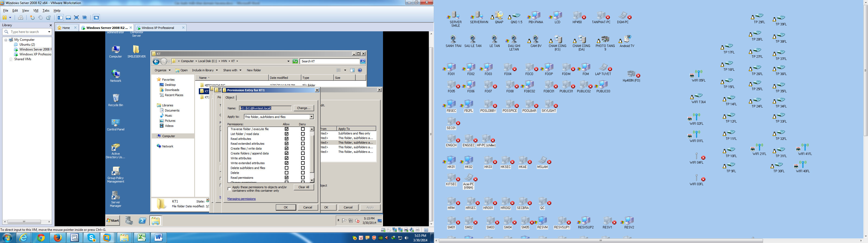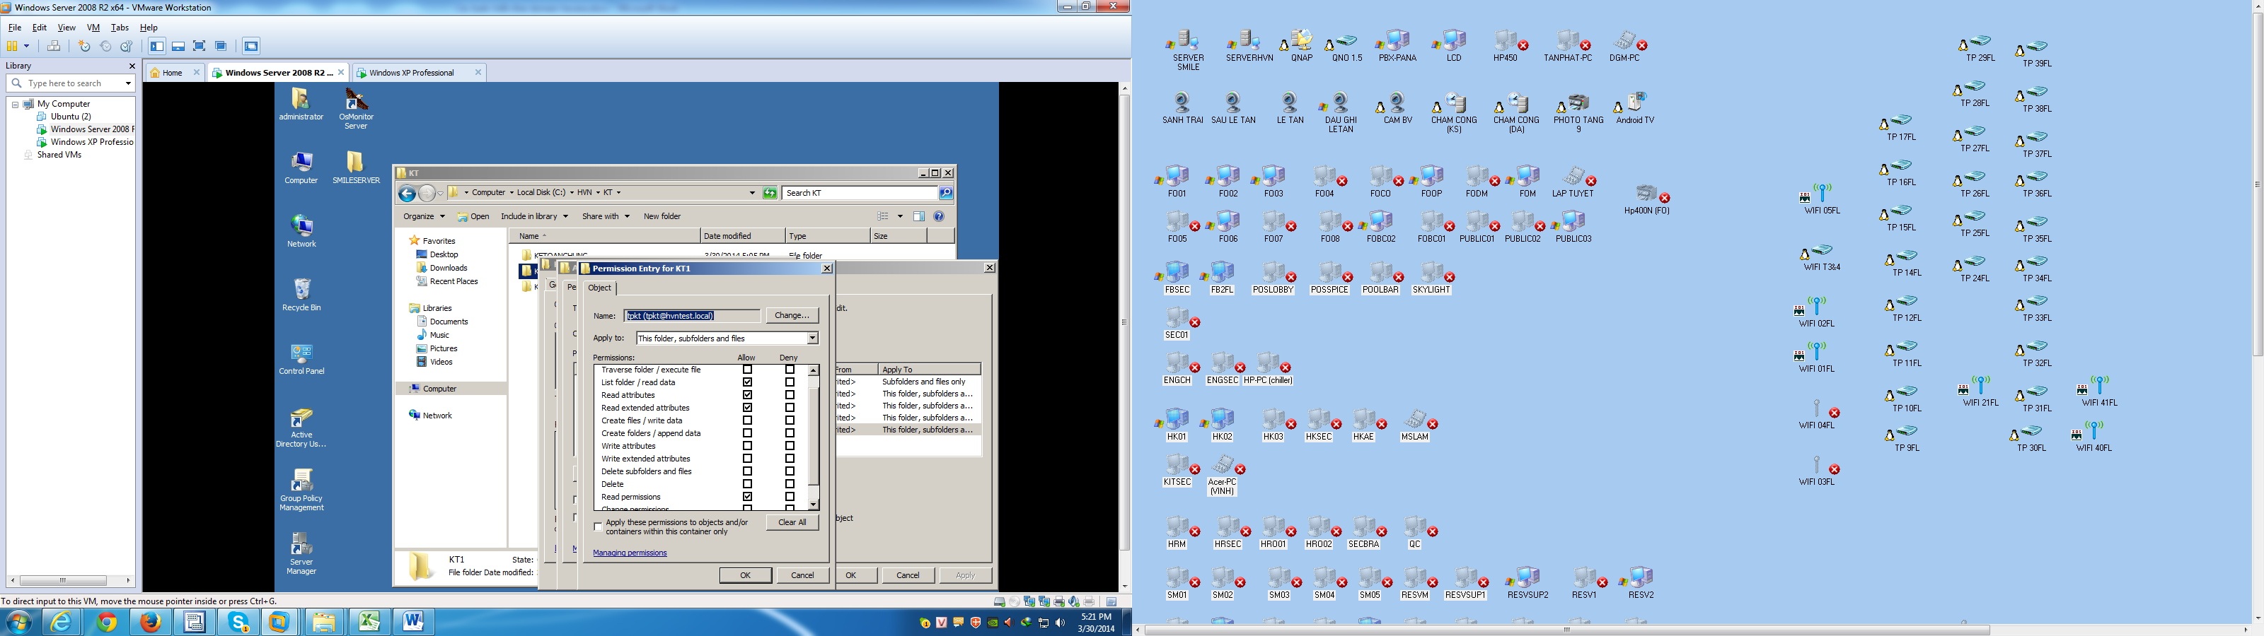

KT1 TPKT

Tương tự thực hiên trên các user và các bộ phận khác.

Tạo các quota theo từng thư mục và khóa các file không cho phép sử dụng

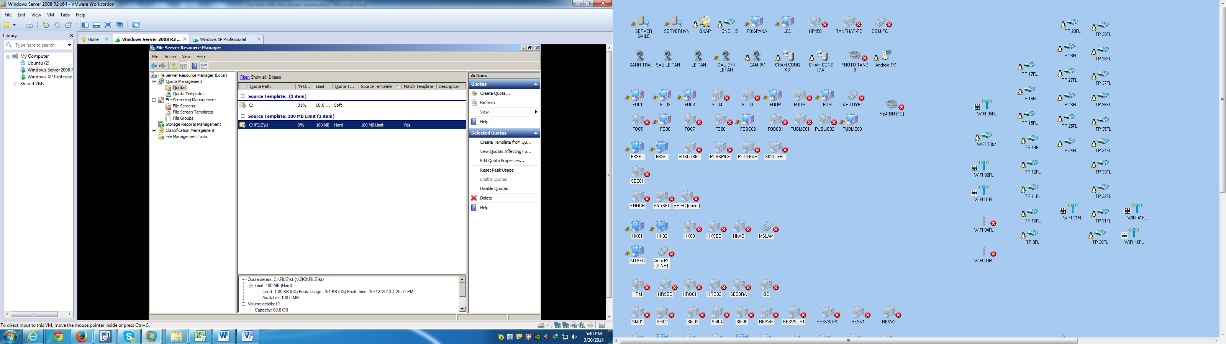

Các bước triển khai domain havana trên Máy Client

**Bước 1:** Kiểm tra email Outlook trên máy con xem thư mục lưu trữ email có nằm trên ổ C không. Nếu có di chuyển toàn bộ thư mục sang ổ D (tên D:\MAIL\outlook.pst). Thống nhất một cách di chuyển để đảm bảo không mất dữ liệu danh sách email, các rule…

**Bước 2:** Chép các thư mục dữ liệu trên desktop vào ổ D, tạo shorcut ra lại desktop ( khuyến cáo người dùng không nên lưu dữ liệu trên desktop). Các Icon khác để nguyên

**Bước 3:** Remove toàn bộ các phần mềm, game không nằm trong danh sách yêu cầu cài đặt (file cauhinh.xlsx). Kiểm tra phần mềm quét virus (thống nhất dùng AVG)

**Bước 4:** Khóa cổng USB bằng phần mềm USBWriteProtect.exe (file \\ito\Softs\Utility\usbwp.zip)

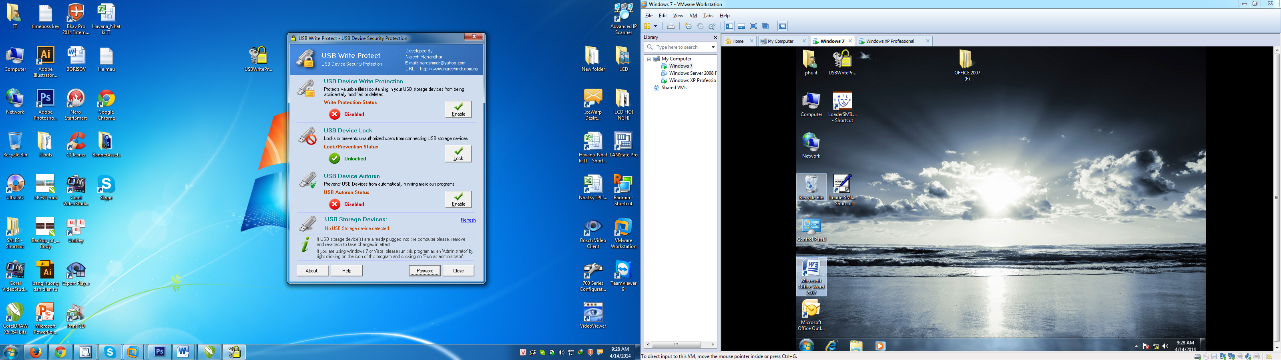

Đặt mật khẩu

Cho phép đọc ,

Lock USB

Tùy theo yêu cầu của từng mày cho phép sử dụng USB theo từng mục đích theo file (cauhinh.xlsx)

Sau khi cai xong xoa file USBWriteProtect.exe

**Bước 5: Thay đổi level 3 USER ACCOUNT CONTROL .**Mục đích nhắc nhở khi người dùng thay đổi các yêu cầu bằng quyền admin.

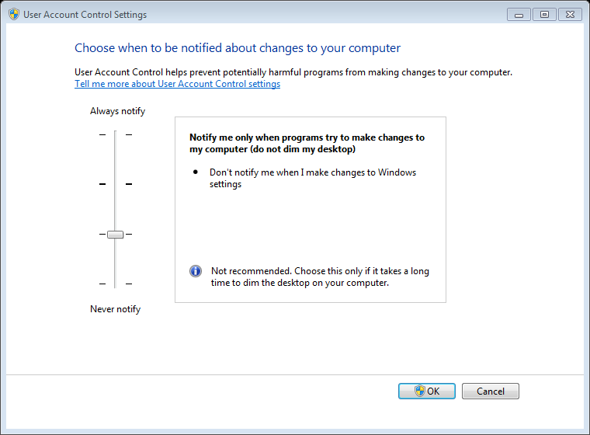

**Bước 6: Đổi DNS về máy chủ domain 192.168.1.253 /**

**8.8.4.4**

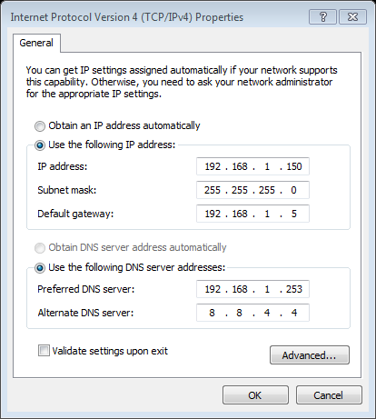

**Bước 7: Nhằm đảm bảo giữ nguyên profile cho người sử dụng khi lên domain. Tiến hành cài đặt phần mềm profwiz**

**(file \\ito\Softs\Utility\profwiz.exe)**

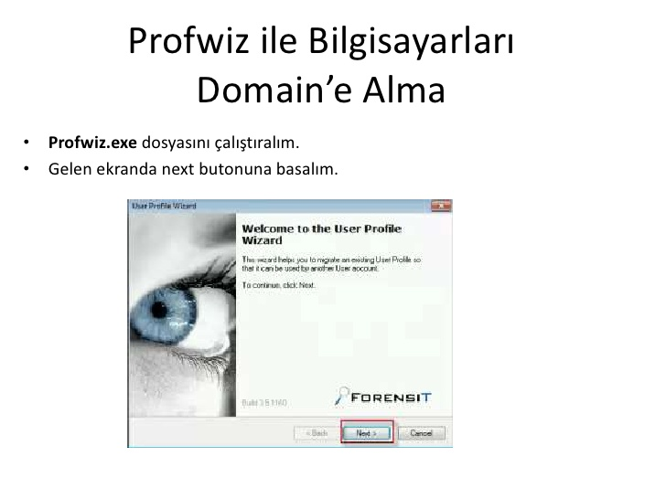 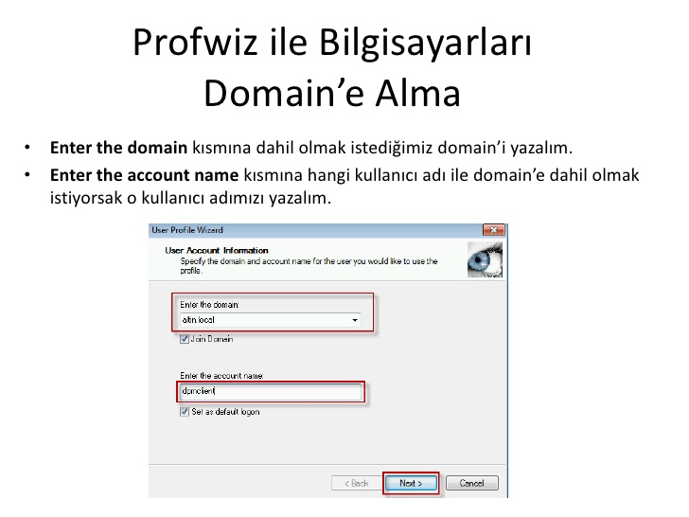

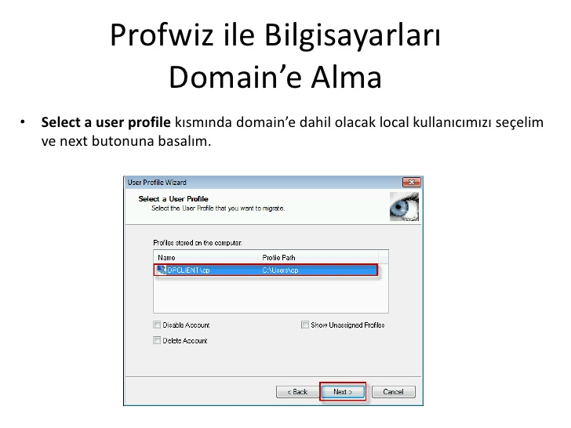 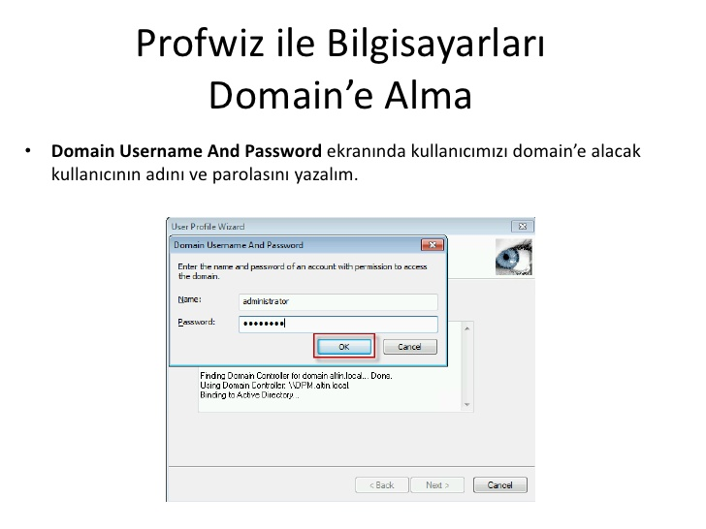

* Lưu ý: không chọn mục “Disable Account” và “Delete Account”

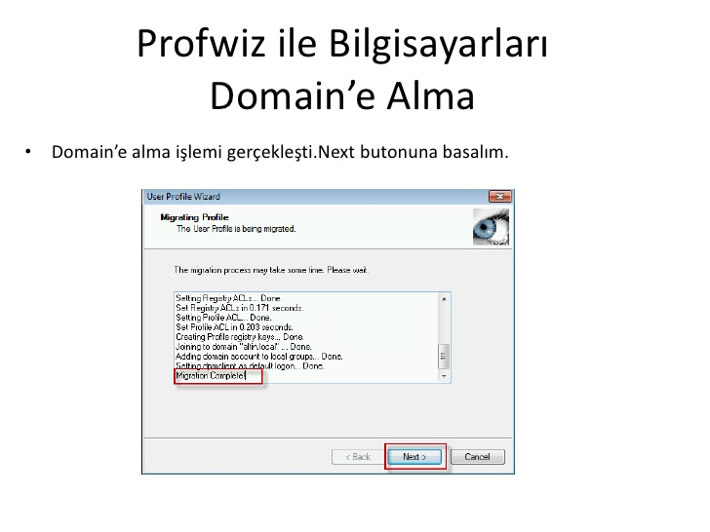 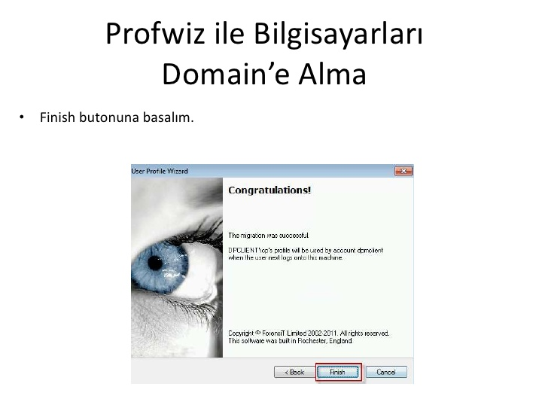

Quá trình cài đặt sẽ tự lên domain .

Khởi động lại máy và đăng nhập bằng user domain đã cấp

**Bước 8:** Sau khi đăng nhập thành công. Mở Outlook sẽ báo lỗi permission sau:

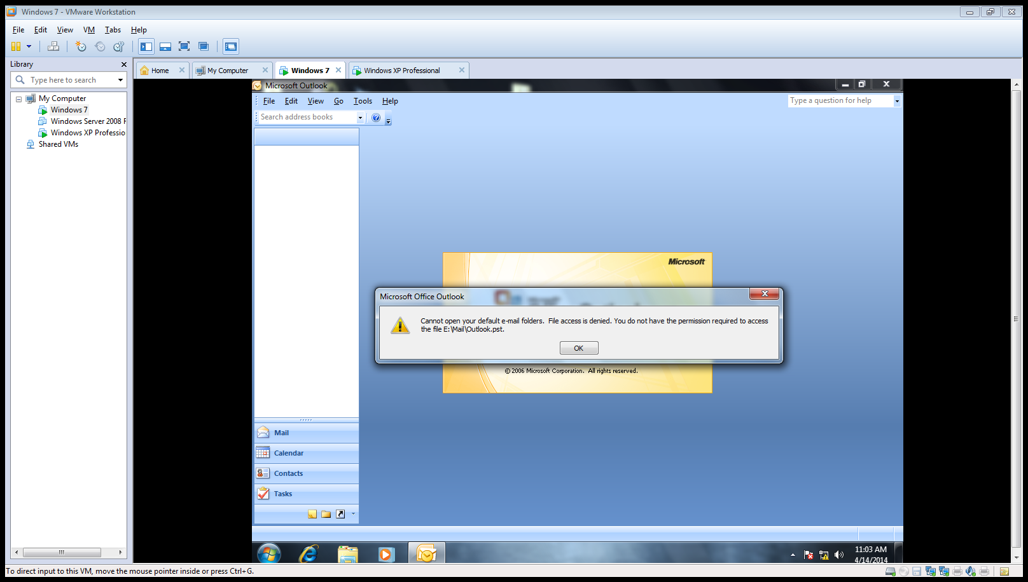

Click chuột phải vào ổ D:. Chọn Properties -> security và add user :Authenticated Users vào và chọn quyền Modify.

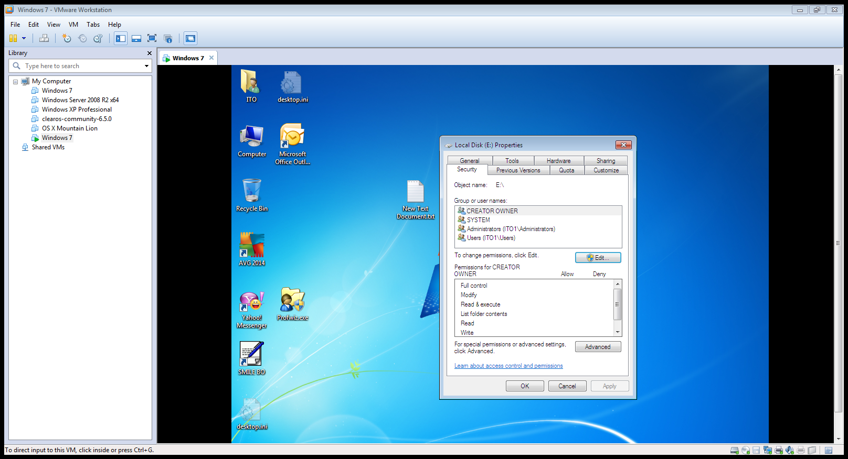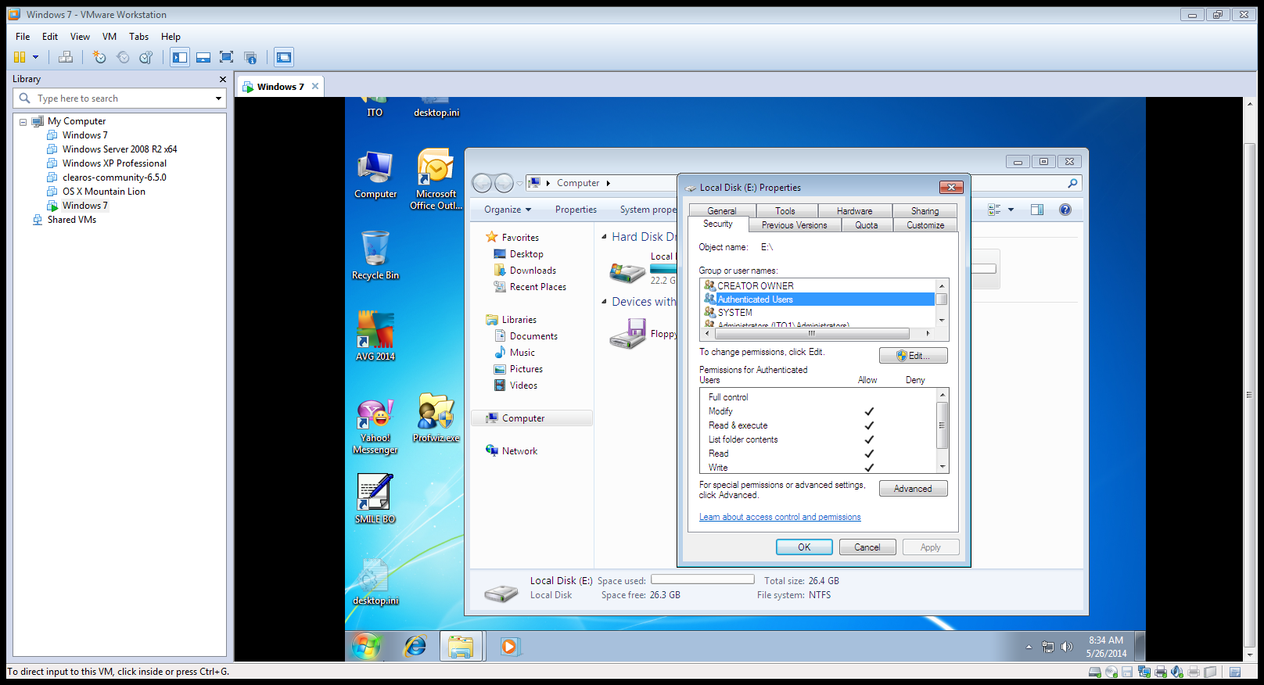

Mở lại chương trình outlook.

**Bước 9**: Set quyền cho thư mục cài đặt SMILE.

Để smile có thể cập nhật được phiên bản mới nên thư mục smile (C:\program file\smile)

set quyền full domain user.

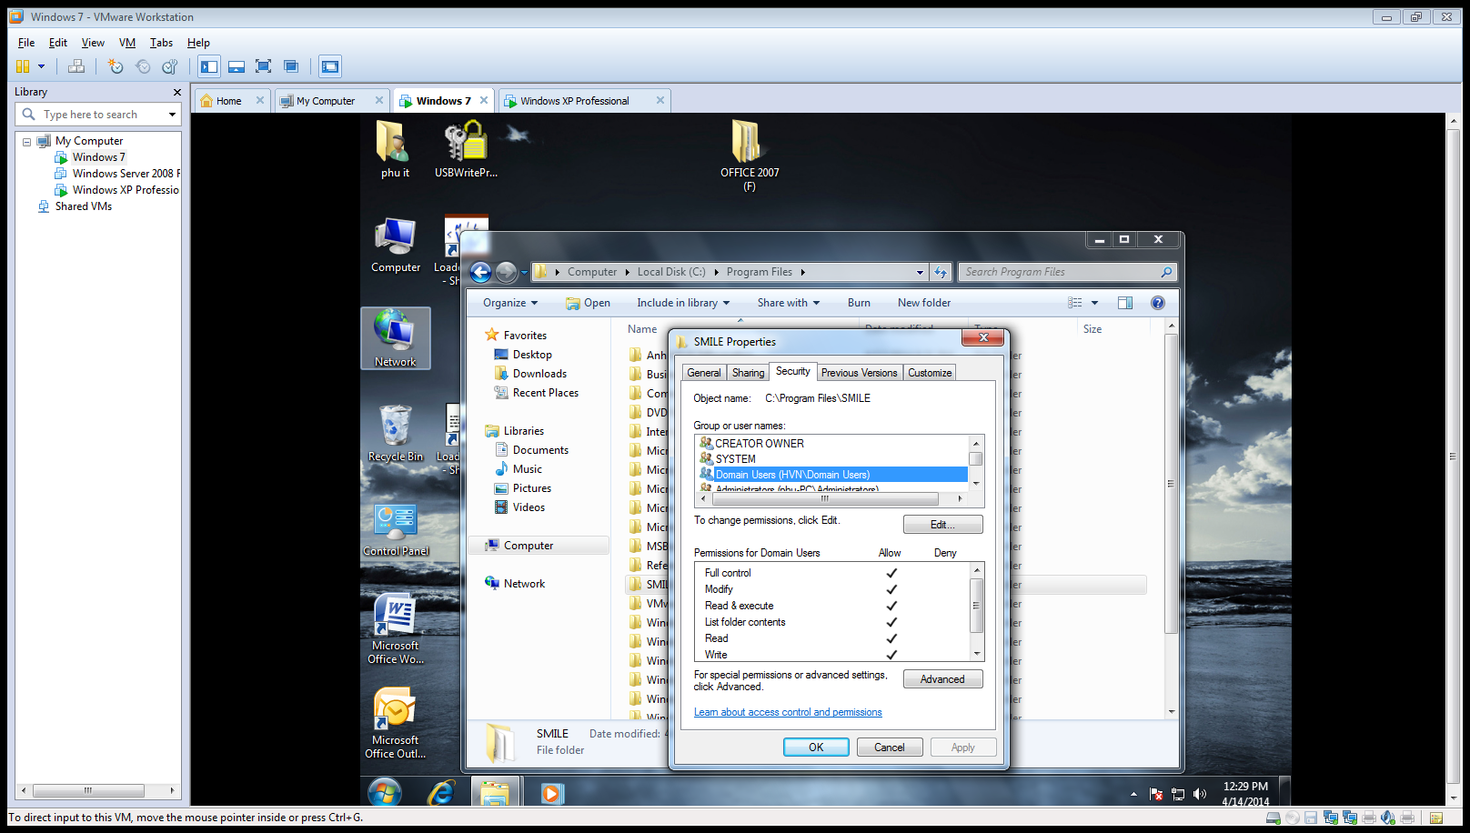

**Bước 10: Vào control Panel\user accounts chọn Give other users access to this computer và remove user domain. (tránh remove nhầm user local)**

